|  |  |  |  |  |  |
| --- | --- | --- | --- | --- | --- |
| **주차** | 2주차 | **기간** | 2024.10.15  ~2024.10.22 | **지도교수** |  |
| 이번주 한일 요약 | 멀티스레드의 임계영역 설정으로 스레드 동기화하기 | | | | |

CRITICAL_SECTION의 사용으로 콘솔에서 위치를 지정하고 프린트하는 부분을 임계영역으로 설정하여 한쪽의 스레드가 접근중에는 다른 스레드가 접근하지 못하게 한다.

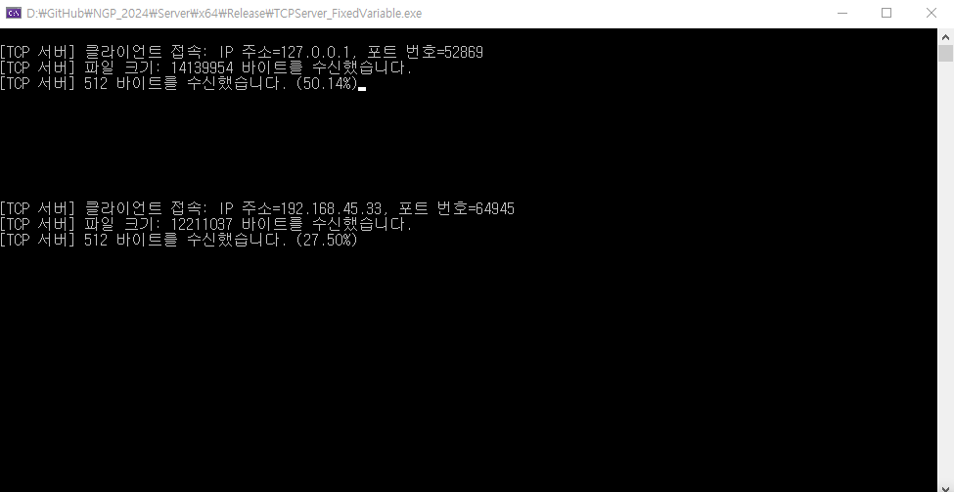

두 개의 스레드에서 동시에 파일 전송중에도 프린트하는 부분이 겹치지 않고 제대로 출력된다.

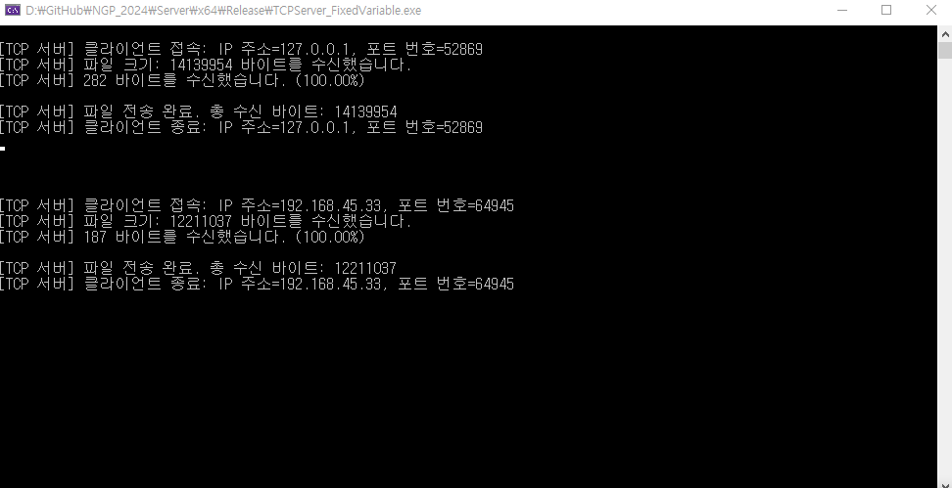

|  |  |  |  |
| --- | --- | --- | --- |
| **문제점 정리** | 현재 서버 애플리케이션은 클라이언트에서 서버로의 단방향 프로그램인데 서버에서 클라이언트로도 통신이 가능해야한다. | | |
| **해결방안** | 서버에서도 클라이언트에게 데이터를 보낼 수 있게 하자. | | |
| **다음주차** | 3주차 | **다음기간** | 2024.10.22  ~2024.10.29 |
| **다음주 할 일** | 서버에서 클라이언트에게 데이터 보내도록하기,  서버를 통해 클라이언트끼리 통신이 가능하도록 하기 | | |
| **지도 교수**  **Comment** |  | | |